**КГКП «Ясли – сад «Ақбота»**

**Семинар – практикум**

**«Автоматизация звука и введение его в спонтанную речь»**

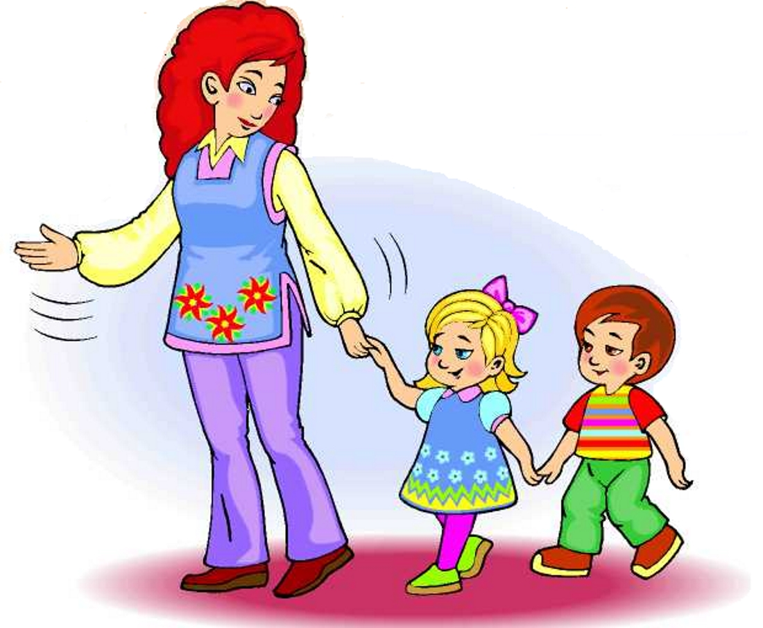

**Логопед: Дитаева Н.М.**

**Март, 2021 год.**

Автоматизация звуков направлена на выработку способности произносить звук без сознательного его регулирования. Этап автоматизации звука связан с введением поставленного звука в слог, слово, предложение, в связную речь. При этом отрабатываемый звук должен вводиться в прямые и обратные слоги, в слоги со стечением согласных, постепенно включаться в слова и предложения. Чтобы успешно работать с детьми дошкольного возраста, логопеду нужно много иллюстративного материала, а обычно в пособиях очень много текстов, доступных только взрослому. Это еще больше осложняет подбор необходимого речевого и картинного материала. Автоматизация звуков – важный, но мало интересный для ребенка вид работы, заключающийся в многократном повторении слогов, слов за логопедом. Многократное повторение утомляет ребенка, но от них никуда не денешься – нужно отработать правильный артикуляционный уклад, научить ребенка правильно произносить звук. Результат занятий во многом зависит от того, насколько удается превратить скучную работу в увлекательную игру. Только положительная мотивация будет способствовать эффективной работе ребенка на занятии. В своей работе логопеды используют тренировочные упражнения на речевом материале, которые способствуют закреплению имеющихся у детей произносительных навыков. Приобретенные на речевом материале навыки распространятся (на основе переноса навыка) на речевой материал, не подвергавшийся специальной отработке. Нередко оказывается, что уже в процессе автоматизации ребенок начинает свободно включать поставленный звук в спонтанную речь.

Интерес ребенка к обучению во многом зависит от количества и качества игр и картинок, «населяющих» пособия. Поэтому кроме основной задачи задания имеют интересную сверхзадачу. Например, в задании основная задача звучит «произнеси правильно как можно больше слов», а сверхзадача гласит «помоги ежикам собрать грибочки», «распутай нитки», «пройди лабиринт». Помимо основной цели – автоматизации звуков – логопед может дополнительно работать над расширением словаря, грамматическим строем, развитием мышления и памяти, формированием навыков звукового анализа, четкостью, громкостью, выразительностью речи на материале правильно произносимых звуков. Для автоматизации звуков в пособиях используются приемы отраженного повторения, самостоятельного называния слов по картинкам. Также в занятия включается работа по звуковому анализу и синтезу. Усложнение лексического материала в рамках «изолированный звук – предложение» происходит на каждом коррекционном занятии. Структура занятия по автоматизации звуков такова:

1. Артикуляционная и пальчиковая гимнастика.

2. Рассматривание артикуляционной позы звука (работа с зеркалом).

3. Характеристика звука.

4. Автоматизация изолированного звука. Например: игра для автоматизации изолированного звука и стихотворение к ней: помоги Васе накачать колеса, собери листики и т. п.

5. Автоматизация звуков в слогах. Наиболее сложной по разнообразию упражнений является работа над слогами. Дело в том, что отдельный слог, как и звук, не вызывает у ребенка конкретного образа, не осознается им как структурный компонент речевого высказывания. И если звук порой может вызвать слуховую ассоциацию (з-з-з – комарик пищит, р-р-р – собака рычит), то слог для дошкольника – весьма абстрактное понятие. Практически во всех пособиях при работе со слогами отсутствует наглядность. Задание сводится к тому, что дается ряд слогов, которые может прочесть только взрослый. Рекомендуется использовать игры и на этом этапе работы.

6. Введение звука в слова. Обычно этот этап проводится следующим образом: представлен ряд картинок, не связанных друг с другом игровой ситуацией. Затем ребенок однообразно повторяет слова, глядя на картинки. На этом этапе предлагаются различные игровые ситуации: «Скажи, как лисичка», игра «Карусель», «Флажки», «Собери бусы» и т. п.

7. Автоматизация звука в простых предложениях. Дети составляют предложения со словами, отрабатываемыми на занятии, по схеме.

8. Формирование навыков звукового-слогового анализа. Ребенку предлагается составить схему слова, расселить слова по домикам в зависимости от количества слогов и т. п.

9. Задания на профилактику дисграфии и дислексии. Мнемотаблицы особенно эффективны при разучивании стихотворений. Использование опорных рисунков для обучения заучиванию стихотворений увлекает детей, превращает занятие в игру. Этот метод особенно эффективен для детей с речевой патологией. В дошкольном возрасте преобладает наглядно-образная память, и запоминание носит в основном непроизвольный характер. Зрительный же образ, сохранившийся у ребенка после прослушивания, сопровождающегося просмотром рисунков, позволяет значительно быстрее запомнить текст.

Работа по автоматизации звуков на речевом материале значительно повышает мотивацию детей на занятиях. Трудный процесс автоматизации превращается в увлекательную игру, благодаря чему поставленные звуки гораздо быстрее вводятся в речь.

Занятие 1

Автоматизация звука [Л’] в прямых

ударных слогах ЛЯ, ЛЕ, ЛИ в начале слова

1. Артикуляционная и пальчиковая гимнастика.

2. Рассматривание артикуляционной позы звука [Л’].

3. Характеристика звука [Л’].

4. Автоматизация изолированного звука [Л’]

Игра «Самолетик»

(Ребенок слушает стихотворение, ведет пальцем по черной линии и длительно произносит звук [Л’].)

Сам летает самолетик:

Вверх и вниз.

Так готов прожить в полете

Он всю жизнь.

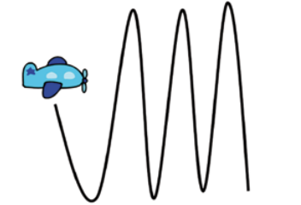

5. Автоматизация звука [Л’] в прямых слогах ЛЯ, ЛЕ, ЛИ. Игра «Поющая семья» – ребенок показывает, как поют папа, мама, Лена. Живет поющая семья: Папа, мама, Лена, и в ней поют: ЛЯ-ЛИ-ЛЕ-ЛЯ. Все время, даже за обедом.

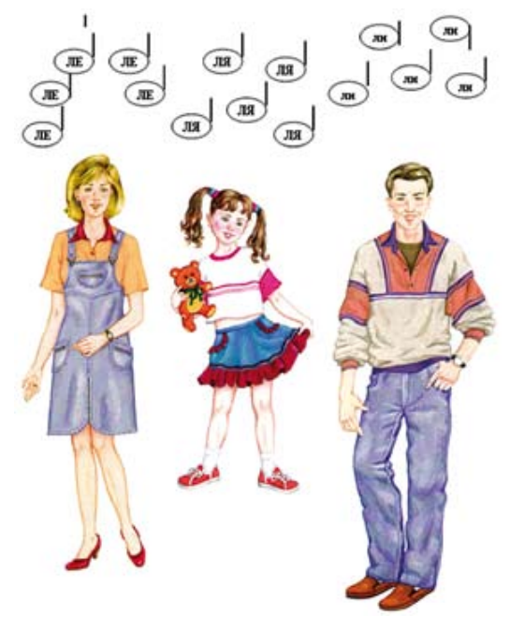

6. Введение слогов ЛЯ, ЛЕ, ЛИ в слова. Игра «Скажи с различной интонацией» а) Взрослый произносит слоги и слова, ребенок повторяет их.

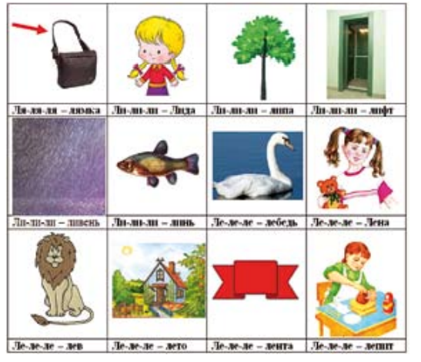

7. Составить предложения по картинкам с опорой на схемы.

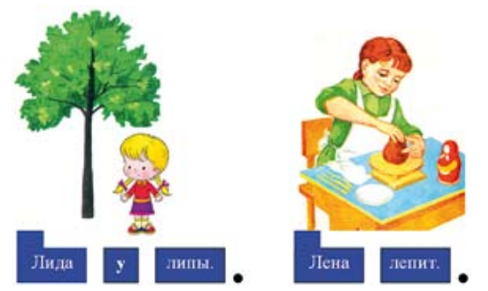

8. Игра «Буква спряталась» Найди букву Л.

